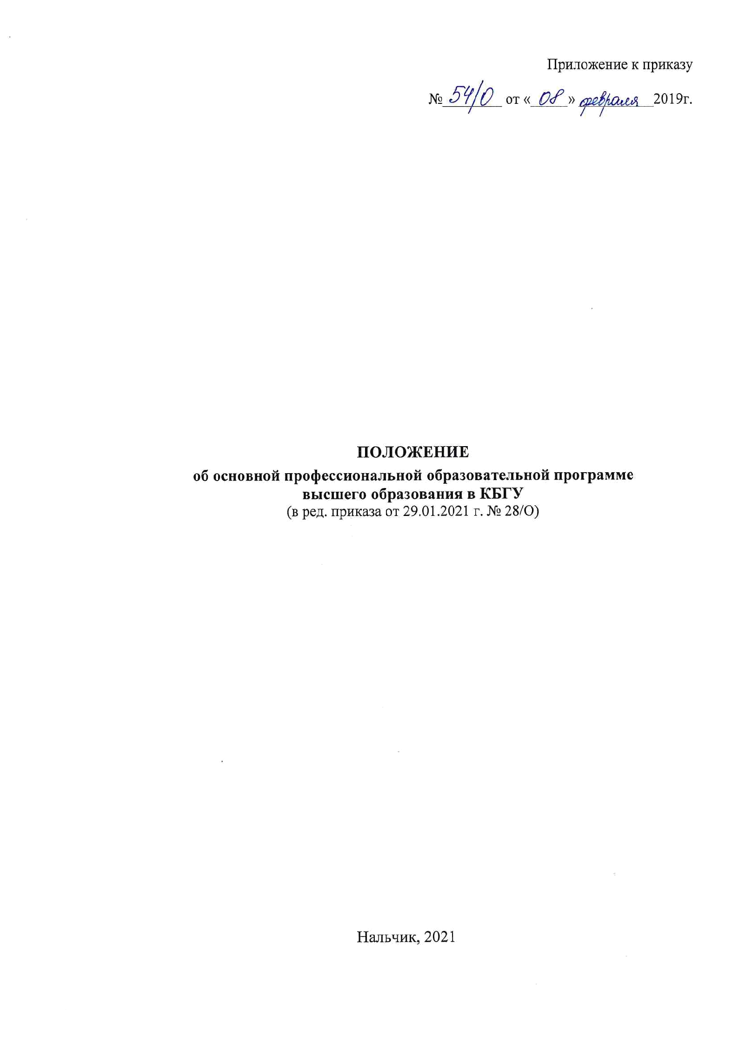
МИНИСТЕРСТВО НАУКИ И ВЫСШЕГО ОБРАЗОВАНИЯ
РОССИЙСКОЙ ФЕДЕРАЦИИ

ФЕДЕРАЛЬНОЕ ГОСУДАРСТВЕННОЕ БЮДЖЕТНОЕ
ОБРАЗОВАТЕЛЬНОЕ УЧРЕЖДЕНИЕ ВЫСШЕГО ОБРАЗОВАНИЯ

«КАРАЧАЕВО-ЧЕРКЕССКИЙ ГОСУДАРСТВЕННЫЙ
УНИВЕРСИТЕТ ИМЕНИ У. Д. АЛИЕВА»

Институт/ факультет

Кафедра

УТВЕРЖДАЮ
И. о. проректора по УР
М. Х. Чанкаев
«___» апреля 2025 г., протокол №__

РАБОЧАЯ ПРОГРАММА ПРАКТИКИ
В ФОРМЕ ПРАКТИЧЕСКОЙ ПОДГОТОВКИ

Направление подготовки
44.04.01 Педагогическое образование
(шифр, название направления)
направленность (профиль) программы
Информационные и коммуникационные технологии в образовании
Квалификация выпускника
Магистр
Форма обучения
Очная/очно-заочная/заочная
Год начала подготовки – 2025

Карачаевск, 2025

Составитель:

Нормативные основания

Рабочая программа практики составлена в соответствии с Федеральным государственным образовательным стандартом высшего образования – бакалавриат/магистратура по направлению подготовки 00.00.00_______________________, утвержденным приказом Министерства образования и науки Российской Федерации от_____________, образовательной программой высшего образования по направлению подготовки00.00.00_____________________________направленность (профиль) подготовки ___________________________, локальными актами КЧГУ.

Рабочая программа рассмотрена и утверждена на заседании кафедры

Протокол № ____ от ____________________2025г.

Заведующий кафедрой ______________________

СОДЕРЖАНИЕ

1. Цель и задачи практики. Тип, способ и форма(-ы) ее проведения 4
1.1. Цель практики 4
1.2.Задачи практики 4
1.3. Типы, способ и форма (-ы) проведения практики 4
2. Место практики в структуре образовательной программы. Объем практики в зачетных единицах и ее продолжительности в неделях либо в академических часах 4
3. Перечень планируемых результатов обучения при прохождении практики, соотнесенных с планируемыми результатами освоения образовательной программы 4
4. Содержание практики 4
5. Формы отчетности по практике 4
6. Фонд оценочных средств для проведения промежуточной аттестации обучающихся по практике 5
6.1. Описание шкал оценивания степени сформированности компетенций 5
6.2.Типовые контрольные задания или иные материалы, необходимые для оценки знаний, умений, навыков и (или) опыта деятельности, характеризующих этапы формирования компетенций в процессе освоения образовательной программы 5
6.3.Шкала оценки отчета о практике и его защиты 5
6.4. Методические материалы, определяющие процедуры оценивания знаний, умений, навыков и (или) опыта деятельности, характеризующие этапы формирования компетенций 6
7. Перечень основной и дополнительной учебной литературы, необходимой для проведения практики. Информационное обеспечение образовательного процесса 6
7.1. Основная литература: 6
7.2. Дополнительная литература: 6
8. требования к условиям реализации рабочей программы практики 6
8.1. Общесистемные требования 6
8.2. Материально-техническое и учебно-методическое обеспечение практики 7
8.3. Необходимый комплект лицензионного программного обеспечения 7
8.4. Современные профессиональные базы данных и информационные справочные системы 7
9. Особенности организации и проведения практики для инвалидов и лиц с ограниченными возможностями здоровья 8
10. Лист регистрации изменений 10

1. Цель и задачи практики. Тип, способ и форма(-ы) ее проведения

1.1. Цель практики

1.2.Задачи практики

1.3. Типы, способ и форма (-ы) проведения практики

2. Место практики в структуре образовательной программы. Объем практики в зачетных единицах и ее продолжительности в неделях либо в академических часах

3. Перечень планируемых результатов обучения при прохождении практики, соотнесенных с планируемыми результатами освоения образовательной программы

В результате освоения ОПОП магистратуры обучающийся должен овладеть следующими результатами обучения по дисциплине (модулю):

Код компетенций | Содержание компетенции в соответствии с ФГОС ВО | Индикаторы достижения  компетенций | Декомпозиция компетенций (результаты обучения) в соответствии  с установленными индикаторами

4. Содержание практики
Содержательный поэтапный план прохождения практики включает в себя:
№ п/п | Разделы (этапы) практики | Вид работ
1. | Подготовительный этап
2. | Основной этап
3. | Заключительный этап

5. Формы отчетности по практике

6. Фонд оценочных средств для проведения промежуточной аттестации обучающихся по практике

6.1. Описание шкал оценивания степени сформированности компетенций
Уровни сформированности компетенций | Индикаторы | Качественные критерии оценивание
Уровни сформированности компетенций | Индикаторы | 2 балла | 3 балла | 4 балла | 5 баллов
ПК-3
Базовый | Знать: | Не знает. | В целом знает | Знает
Базовый | Уметь: | Не умеет | В целом умеет | Умеет
Базовый | Владеть: | Не владеет  навыками | В целом владеет навыками | Владеет навыками
Повышенный | Знать: |  |  |  | В полном объеме знает
Повышенный | Уметь: |  |  |  | Умеет в полном объеме
Повышенный | Владеть: |  |  |  | В полном объеме владеет

6.2.Типовые контрольные задания или иные материалы, необходимые для оценки знаний, умений, навыков и (или) опыта деятельности, характеризующих этапы формирования компетенций в процессе освоения образовательной программы
Для оценки знаний, умений, навыков и (или) опыта деятельности, характеризующих этапы формирования компетенций в процессе освоения образовательной программы используются следующие типовые задания:
Задание 1.

Задание 2.

Задание 3.

Задание 4

6.3.Шкала оценки отчета о практике и его защиты
Шкала оценивания | Критерии оценивания
«Отлично»
компетенции освоены полностью
«Хорошо»
компетенции в основном освоены
«Удовлетворительно»
компетенции освоены частично
«Неудовлетворительно»
компетенции не освоены

6.4. Методические материалы, определяющие процедуры оценивания знаний, умений, навыков и (или) опыта деятельности, характеризующие этапы формирования компетенций

7. Перечень основной и дополнительной учебной литературы, необходимой для проведения практики. Информационное обеспечение образовательного процесса

7.1. Основная литература:

7.2. Дополнительная литература:

8. требования к условиям реализации рабочей программы практики

8.1. Общесистемные требования
Электронная информационно-образовательная среда ФГБОУ ВО «КЧГУ»

http://kchgu.ru - адрес официального сайта университета
https://do.kchgu.ru - электронная информационно-образовательная среда КЧГУ

Электронно-библиотечные системы (электронные библиотеки)
Учебный год | Наименование документа с указанием реквизитов | Срок действия документа
2025-2026  учебный год | Электронно-библиотечная система ООО «Знаниум».  Договор №249 эбс от 14.05.2025 г.  Электронный адрес: https://znanium.com | от 14.05.2025г.  до 14.05.2026г.
2025-2026  учебный год | Электронно-библиотечная система «Лань». Договор № 10 от 11.02.2025г.  Электронный адрес: https://e.lanbook.com | от 11.02.2025г.  до 12.02.2026г.
2025-2026  учебный год | Электронно-библиотечная система КЧГУ. Положение об ЭБ утверждено Ученым советом от 30.09.2015г. Протокол № 1.  Электронный адрес: http://lib.kchgu.ru | Бессрочный
2025-2026  учебный год | Национальная электронная библиотека (НЭБ).  Договор №101/НЭБ/1391-п от 22. 02. 2023 г.  Электронный адрес: http://rusneb.ru | Бессрочный
2025-2026  учебный год | Научная электронная библиотека «ELIBRARY.RU». Лицензионное соглашение №15646 от 21.10.2016 г.  Электронный адрес: http://elibrary.ru | Бессрочный
2025-2026  учебный год | Электронный ресурс Polpred.comОбзор СМИ.  Соглашение. Бесплатно.  Электронный адрес: http://polpred.com | Бессрочный

8.2. Материально-техническое и учебно-методическое обеспечение практики

Практика проводится в профильных организациях, обладающих необходимым кадровым потенциалом с использованием материальной и информационной базы данной организации, с которой Университетом (институтом/факультетом) заключен договор, а также в структурных подразделениях, лабораториях Университета.
Для осуществления материально-технического обеспечения реализуемых образовательных программ институт/факультет располагает необходимыми учебно-лабораторными помещениями, обеспечивающими качественную подготовку специалистов. Существует развитая материально-техническая база для проведения образовательной деятельности, включающая компьютеры, сканеры, телевизоры, мультимедийные средства (проекторы, интерактивные доски).
Реализация практики обеспечена материально-технической базой, соответствующей действующим противопожарным правилам и нормам. (Указывается необходимое для проведения практики материально-техническое обеспечение. Например, лаборатории, специально оборудованные кабинеты, производственное (научно-исследовательское) оборудование, измерительные и вычислительные комплексы, транспортные средства, бытовые помещения, соответствующие действующим санитарным и противопожарным нормам, а также требованиям техники безопасности при проведении учебных и научно-производственных работ).

8.3. Необходимый комплект лицензионного программного обеспечения
При проведении _____________________практики используется следующее программное обеспечение и информационные справочные системы:
- ABBY FineReader (лицензия №FCRP-1100-1002-3937), бессрочная.
- Calculate Linux (внесён в ЕРРП Приказом Минкомсвязи №665 от 30.11.2018-2020), бессрочная.
- GNU Image Manipulation Program (GIMP) (лицензия: №GNU GPLv3), бессрочная.
- Google G Suite for Education (IC: 01i1p5u8), бессрочная.
- Kaspersky Endpoint Security (лицензия № 280E2102100934034202061), с 03.03.2021 по 04.03.2023 г.
6.Kaspersky Endpoint Security. Договор №0379400000325000001/1 от 28.02.2025г. Срок действия лиценции с 27.02.2025г. по 07.03.2027г.
7.Мicrosoft Office (лицензия № 60127446), бессрочная.
8.Microsoft Windows (лицензия № 60290784), бессрочная.

8.4. Современные профессиональные базы данных и информационные справочные системы
Современные профессиональные базы данных
1. Федеральный портал «Российское образование»- https://edu.ru/documents/
2. Единая коллекция цифровых образовательных ресурсов (Единая коллекция ЦОР) – http://school-collection.edu.ru/
3. Базы данных Scoрus издательства Elsеvir http://www.scoрus.сom/search/form.uri?disрlay=basic.
Информационные справочные системы
- Портал Федеральных государственных образовательных стандартов высшего образования - http://fgosvo.ru.
- Федеральный центр информационно-образовательных ресурсов (ФЦИОР) –http://еdu.ru.
- Единая коллекция цифровых образовательных ресурсов (Единая коллекция ЦОР) – http://school-collection.edu.ru.
- Информационная система «Единое окно доступа к образовательным ресурсам» (ИС «Единое окно») – http://window/edu.ru.

9. Особенности организации и проведения практики для инвалидов и лиц с ограниченными возможностями здоровья

Практика для обучающихся из числа инвалидов и лиц с ограниченными возможностями здоровья (далее - ОВЗ) Университетом организуется и проводится на основе индивидуального личностно ориентированного подхода, устанавливается с учетом особенностей психофизического развития, индивидуальных возможностей и состояния здоровья. Обучающиеся этой категории могут проходить практику как совместно с другими обучающимися (в учебной группе), так и индивидуально (по личному заявлению).
9.1. Определение места практики.
Выбор места прохождения практики для инвалидов и лиц с ОВЗ осуществляется с учетом требований их доступности для данной категории обучающихся. При определении места прохождения практики учитываются рекомендации медико-социальной экспертизы, отраженные в индивидуальной программе реабилитации инвалида (при наличии), относительно рекомендованных условий и видов труда; особое внимание уделяется безопасности труда и оснащению (оборудованию) рабочего места. При необходимости создаются специальные рабочие места с учетом нарушенных функций и ограничений их жизнедеятельности в соответствии с требованиями, утвержденными приказом Минтруда России от 19.11.2013 N 685н «Об утверждении основных требований к оснащению (оборудованию) специальных рабочих мест для трудоустройства инвалидов с учетом нарушенных функций и ограничений их жизнедеятельности».
Обучающиеся могут проходить практику в профильных организациях, определенных для учебной группы, в которой они обучаются, если это не создает им трудностей в прохождении практики и освоении программы практики.
При наличии необходимых условий для освоения программы практики и выполнения индивидуального задания (или возможности создания таких условий) практика обучающихся данной категории может проводиться в структурных подразделениях КЧГУ.
9.2. Особенности содержания практики
Индивидуальные задания формируются руководителем практики от Университета с учетом особенностей психофизического развития, индивидуальных возможностей и состояния здоровья каждого конкретного обучающегося данной категории и должны соответствовать требованиям выполнимости и посильности.
При необходимости (по личному заявлению) содержание практики может быть полностью индивидуализировано (при условии сохранения возможности формирования у обучающегося всех компетенций, закрепленных за данной практикой).
9.3. Особенности организации трудовой деятельности обучающихся.
Объем, темп, формы работы устанавливаются индивидуально для каждого обучающегося данной категории, снижаются противопоказанные (зрительные, звуковые, мышечные и др.) нагрузки.
Применяются методы, учитывающие динамику и уровень работоспособности обучающихся из числа инвалидов и лиц с ОВЗ. Для предупреждения утомляемости обучающихся после каждого часа работы делаются 10-15-минутные перерывы.
Для формирования умений, навыков и компетенций, предусмотренных программой практики, производится большое количество повторений (тренировок) подлежащих освоению трудовых действий и трудовых функций.
9.4. Особенности руководства практикой.
Осуществляется комплексное сопровождение инвалидов и лиц с ОВЗ во время прохождения практики, которое включает в себя:
- учебно-методическую и психолого-педагогическую помощь и контроль со стороны руководителей практики от Университета и профильной организации;
- корректирование (при необходимости) индивидуального задания и программы практики;
- помощь ассистента (ассистентов) и (или) волонтеров из числа обучающихся или работников организации. Ассистенты/ волонтеры оказывают обучающимся необходимую техническую помощь при входе в здания и помещения, в которых проводится практика, и выходе из них; размещении на рабочем месте; передвижении по помещению, в котором проводится практика; ознакомлении с индивидуальным заданием и его выполнении; оформлении дневника и составлении отчета о практике; общении с руководителями.
9.5. Особенности учебно-методического обеспечения практики.
Учебные и учебно-методические материалы по практике представляются в различных формах так, чтобы инвалиды с нарушениями слуха получали информацию визуально (программа практики и индивидуальное задание на практику печатаются увеличенным шрифтом; предоставляются видеоматериалы и наглядные материалы по содержанию практики), с нарушениями зрения – аудиально (например, с использованием программ-синтезаторов речи).
9.6. Особенности проведения текущего контроля успеваемости и промежуточной аттестации.
Во время проведения текущего контроля успеваемости и промежуточной аттестации разрешаются присутствие и помощь ассистентов и (или) волонтеров и оказание ими помощи инвалидам и лицам с ОВЗ.
Форма проведения текущего контроля успеваемости и промежуточной аттестации для обучающихся-инвалидов и лиц с ОВЗ устанавливается с учетом индивидуальных психофизических особенностей (устно, письменно на бумаге, письменно на компьютере, в форме тестирования и т.п.). При необходимости обучающемуся предоставляется дополнительное время для подготовки ответа и (или) защиты отчета.

10. Лист регистрации изменений

В рабочей программе внесены следующие изменения:
№ | Внесенные изменения | Дата Ученого совета университета,  института/факультета, на котором  были утверждены изменения
1.
2.
3.

